LEY DE VIVIENDA
La aplicación de desgravaciones fiscales para arrendadores es la medida mejor valorada de la ley de vivienda

- El segundo punto mejor valorado es la instauración de la vivienda asequible incentivada y la creación de un fondo social de vivienda
- Hay mayor conocimiento de la ley entre los que participan en el mercado inmobiliario: el 56% de los activos la conoce mientras que la población en general la conoce el 48%
- Los arrendadores tienen mayor conocimiento de la ley (21% de ellos), frente a los inquilinos (12% de ellos)

Madrid, 9 de febrero de 2024

Casi nueve meses después de la entrada en vigor de la ley de vivienda se percibe que el aspecto mejor valorado de la ley es la aplicación de desgravaciones fiscales para arrendadores, que recibe una nota media de 6,8 sobre 10. El segundo punto mejor valorado de la normativa es la instauración de la vivienda asequible incentivada, con beneficios a entidades que las alquilen con precios reducidos a personas con ingresos bajos, que recibe una valoración media de 6,7 puntos. Y el tercer punto mejor valorado es el que se refiere a la creación de un fondo social de vivienda, con una nota media de 6,6 sobre 10. Así se desprende del último análisis realizado por Fotocasa Research para saber qué conocimiento hay de la ley entre las personas activas en el mercado inmobiliario.

“En diversas ocasiones se ha constatado que las medidas punitivas y con carácter de obligatoriedad impuestas en el mercado del alquiler tienen como consecuencia los efectos contrarios a los deseados. La ley de vivienda no ha sido consensuada con el sector y por ello genera descontento y contraposición. Un ejemplo palpable lo detectamos en Barcelona con la contención de rentas de 2020, donde la oferta asequible de vivienda en alquiler se esfumó. Para los propietarios particulares, las acciones incentivadoras que buscan atraerles y motivarles para hacerles sentir cómodos dentro del mercado y que generan seguridad fiscal y jurídica son positivas. Todo lo que tenga que ver con fomentar el parque público de vivienda sin traspasar la responsabilidad a los particulares será bien recibido dentro del sector”, comenta María Matos, directora de Estudios y portavoz de Fotocasa.

Como siguiente medida mejor valorada con una nota media de 6,5 se encuentra la reserva del 30% de las nuevas promociones de vivienda nueva como vivienda pública. Y una de las normas más controvertidas de la ley de vivienda que es la del establecimiento de límites a las rentas de grandes propietarios, es decir, a aquellos tenedores de más de 5 propiedades tiene una valoración media de 6,3 puntos.

La imposibilidad de cambiar la calificación de vivienda pública tiene una puntuación de 6 puntos y el recargo del Ibi hasta el 150% de las viviendas vacías tiene una puntuación del 5,4.

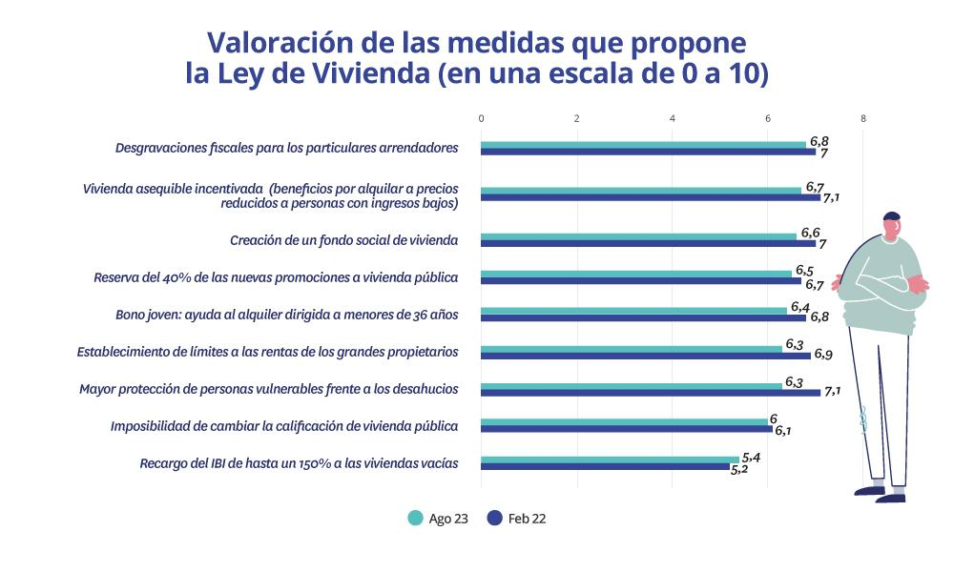

Mayor interés por la ley entre quienes participan en el mercado

El 31% de la población realizó alguna acción en el mercado de la vivienda en los últimos 12 meses. Este grupo incluye a personas que han sido compradores, vendedores, arrendadores, inquilinos o que hayan intentado alguna de estas acciones, pero no lo hayan conseguido.

En lo que se refiere a la ley de vivienda, si ponemos el foco únicamente en el grupo de particulares que participaron activamente en el mercado durante el año anterior, comprobamos que entre estos existe un conocimiento de la norma significativamente por encima que el de la población general.

Así, la suma de los activos que afirman conocer la Ley (13%) con los que expresan una noción vaga de la misma (44%) suma, de forma redondeada, un 56%, ocho puntos porcentuales más que la población general.

En este sentido, resulta comprensible que las personas que están participando activamente en el mercado presten más atención a las políticas inmobiliarias y, por ello, es interesante saber su opinión sobre las medidas y efectos que tendrá la ley. Sin embargo, y al igual que sucede con la población general, el conocimiento de la norma también ha disminuido respecto a la medición de febrero de 2022, cuando los que, en un grado u otro, eran conscientes de la Ley ascendían al 63%, mientras que el 37% reconocía no saber nada de la iniciativa. Un año y medio después, los que se muestran totalmente desconocedores de la medida suben al 44%.

De manera general, tanto los particulares activos que conocen la ley de vivienda, como a los que han leído sobre el tema, tienden a hacer valoraciones relativamente positivas de los aspectos que componen la ley.
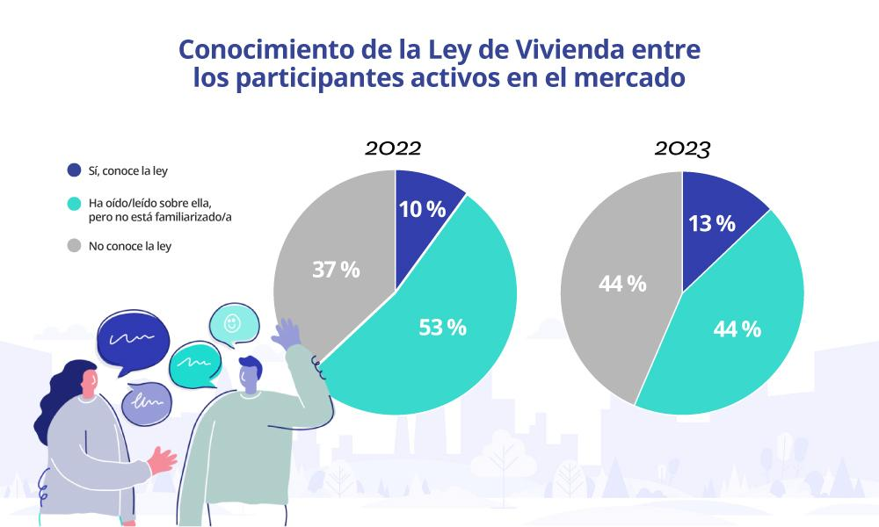

Entre los particulares activos que conocen la ley, las medidas que tienen mayor respaldo son la aplicación de desgravaciones fiscales para los arrendadores (que obtiene una nota de 6,8 sobre diez); la instauración de la vivienda asequible incentivada, con beneficios a entidades que las alquilen con precios reducidos a personas con ingresos bajos (puntuación de 6,6); y la creación de un fondo social de vivienda (6,5).

Por el contrario, las medidas que cuentan con un menor apoyo son el recargo de hasta el 150% del IBI a las viviendas que se encuentren vacías (5,5); el cambio de consideración de Gran tenedor o propietario de vivienda: reducción de la cantidad de viviendas de 10 a 5 (5,7); y la sustitución del IPC por otro índice para actualizar la subida de los alquileres (5,8).

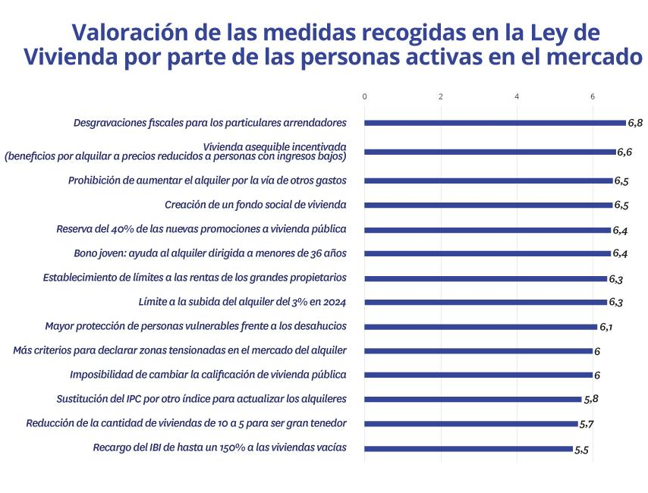

Por su parte, entre este colectivo las expectativas sobre el impacto de la ley de vivienda continúan siendo negativas, tanto para quienes conocen la ley, como para quienes han leído sobre el tema, independientemente de a que segmento del mercado de la vivienda nos estemos refiriendo. En general, el 36% cree que la ley lo pondrá más difícil, mientras que únicamente el 16% de los consultados considera que hará las cosas más fáciles en el mercado de la vivienda.

El conocimiento de inquilinos y arrendadores, muy dispar

En lo que respecta al grado de conocimiento de la ley entre los distintos actores del mercado de la vivienda, vemos que entre los arrendadores (entendiendo como tales a quienes han alquilado o intentado alquilar a otros un inmueble de su propiedad) es mayor que entre los inquilinos (demandantes de vivienda en alquiler): un 21% frente a un 12%.

Por otro lado, el nivel de desconocimiento completo de inquilinos es mayor que en arrendadores: 49% frente a 38%, aunque más de la mitad de ambos grupos conoce la ley, o ha oído al menos hablar de ella: en el caso de los arrendadores, este porcentaje es del 62%, mientras que en el de los inquilinos alcanza el 51%.

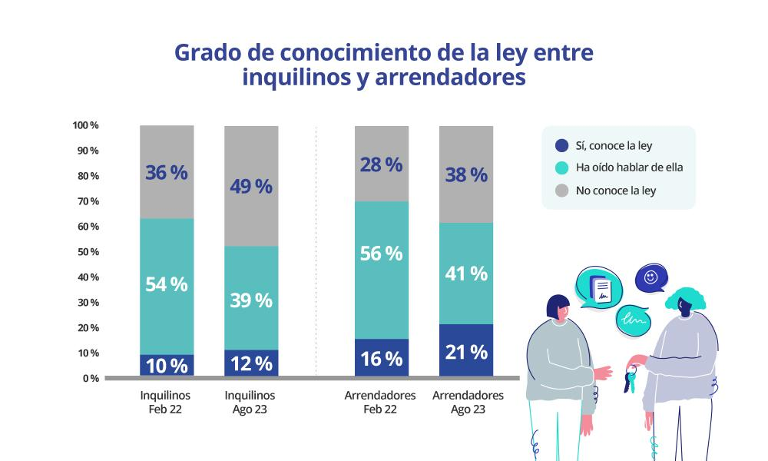

La relación de conocimiento de la ley es más pareja entre compradores y vendedores. Así, mientras que los primeros muestran un conocimiento de la norma en el 13% de los casos, este es del 12% cuando se pregunta al segundo colectivo. El desconocimiento absoluto es exactamente el mismo en ambos colectivos: 41%.

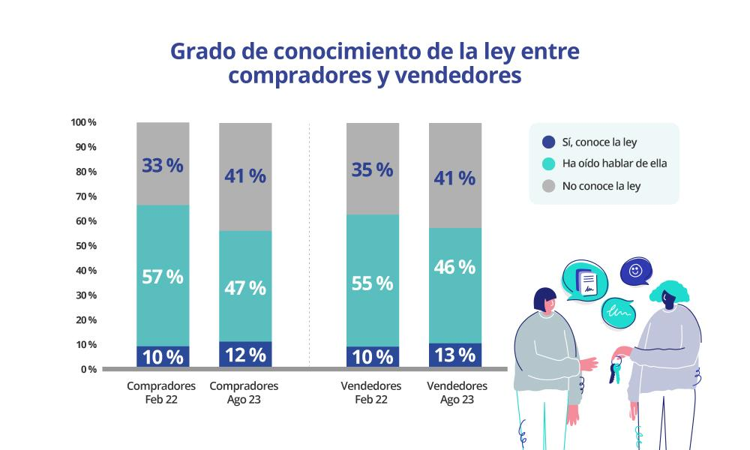

Valoración de la Ley por parte de los distintos colectivos

Si efectuamos el análisis de la percepción de la ley de vivienda desde la perspectiva de compradores, vendedores, arrendadores y arrendatarios veremos que no todas las valoraciones resultan coincidentes.

De esta manera, es habitual que la gran mayoría de los elementos de la ley sean mejor valorados por los demandantes que por los grupos de oferta, y también que, para otros muchos casos, sean los inquilinos los que hacen una valoración superior que el resto de los demandantes.

De este modo, dentro de las medidas que son especialmente bien valoradas por los inquilinos estarían la prohibición de aumentar el alquiler por la vía de otros gastos, que obtiene un apoyo del 64% de los consultados y una puntuación de 7,2 (entre los arrendadores, esta medida solo obtiene una puntuación de 5), así como y la instauración de vivienda asequible incentivada, medida que cuenta con un 60 % de respaldo y una puntuación de 7,1 sobre diez. Los arrendatarios también contemplan muy positivamente la creación del bono joven (58 % y 6,9 de puntuación); la mayor protección de personas vulnerables frente a desahucios (61 % y 6,9); o la ampliación de los criterios para declarar zonas tensionadas de alquiler (53 % y 6,6).
Por otro lado, tendríamos medidas que resultan más atractivas para el conjunto de demandantes, incluyendo tanto inquilinos como compradores. Este conjunto valora dichas iniciativas muy por encima de lo que lo hace el colectivo de ofertantes. Aquí entrarían, por ejemplo, el recargo del IBI hasta un 150% para viviendas que se encuentren vacías, que los inquilinos evalúan con un 6,2 y los compradores con un 5,4.

Otros aspectos bien valorados por los demandantes en su conjunto son el límite a la subida del 3% del alquiler en 2024, la sustitución del IPC por otro índice para actualizar la subida de los alquileres, y el cambio en la consideración de gran tenedor de vivienda, pasando de 10 a 5 viviendas.

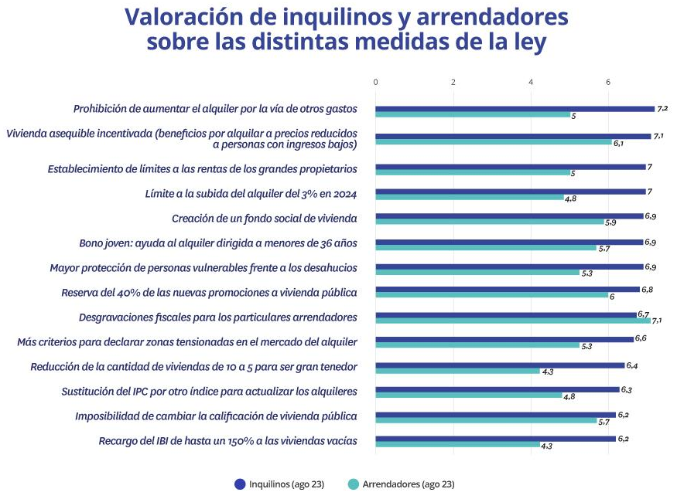

Por su parte, la única medida que es sustancialmente mejor vista por los particulares situados del lado de la oferta sería las desgravaciones fiscales para arrendadores. En este caso, los vendedores que contemplan positivamente esta medida constituyen el 68 %, puntuándola con un 7,4 sobre diez, Por su parte, los que ponen una vivienda de su propiedad en alquiler miran esta disposición con buenos ojos en el 66 % de los casos, con una nota de 7,1.
Nos encontramos, además, con una medida menos polarizante que las anteriormente citadas, ya que, a pesar de ser bien vista por el colectivo de la oferta, también aplaudida por los compradores y cuenta con una aceptación razonable por parte de los inquilinos (en ambos casos, con una puntuación de 6,7).

Si continuamos poniendo el foco en los particulares que se agrupan en el lado de la oferta, ya sean vendedores o arrendadores, y aunque parece claro que, en general, consideran que las medidas son más contrarias a sus intereses, vemos que en algunos casos estas provocan una especial animadversión. En este escenario estaría el establecimiento del límite del 3% a la subida del alquiler, el cambio de consideración de gran propietario o el límite a las rentas de grandes propietarios, con rechazos superiores al 30%. Pero la medida que más rechazo genera en este colectivo es el recargo del IBI hasta un 150% por tener viviendas vacías: los arrendadores y vendedores solo lo valoran con un 4,3 y un 4,2, respectivamente, mostrándose en contra en un 41% y un 44%.

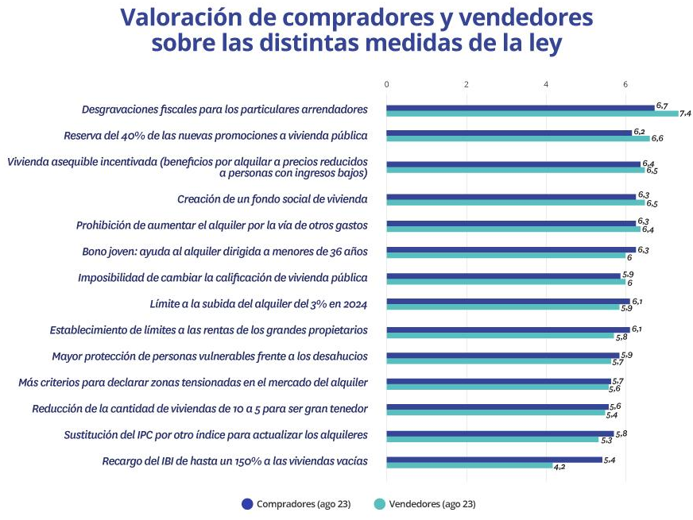

Sobre Fotocasa
Portal inmobiliario que cuenta con inmuebles de segunda mano, promociones de obra nueva y viviendas de alquiler. Cada mes genera un tráfico de 34 millones de visitas (75% a través de dispositivos móviles). Mensualmente elabora el índice inmobiliario Fotocasa, un informe de referencia sobre la evolución del precio medio de la vivienda en España, tanto en venta como en alquiler. Toda nuestra información la puedes encontrar en nuestra Sala de Prensa.
Fotocasa pertenece a Adevinta, una empresa 100% especializada en Marketplaces digitales y el único “pure player” del sector a nivel mundial.
Más información sobre Fotocasa.

Sobre Adevinta Spain
Adevinta Spain es una compañía líder en marketplaces digitales y una de las principales empresas del sector tecnológico del país, con más de 18 millones de usuarios al mes en sus plataformas de los sectores inmobiliario (Fotocasa y habitaclia), empleo (InfoJobs), motor (coches.net y motos.net) y compraventa de artículos de segunda mano (Milanuncios).
Los negocios de Adevinta han evolucionado del papel al online a lo largo de más de 40 años de trayectoria en España, convirtiéndose en referentes de Internet. La sede de la compañía está en Barcelona y cuenta con una plantilla de 1.200 personas comprometidas con fomentar un cambio positivo en el mundo a través de tecnología innovadora, otorgando una nueva oportunidad a quienes la están buscando y dando a las cosas una segunda vida.
Adevinta tiene presencia mundial en 10 países. El conjunto de sus plataformas locales recibe un promedio de 3.000 millones de visitas cada mes.
Más información en adevinta.es

Departamento Comunicación Fotocasa
Anaïs López
comunicacion@fotocasa.es
620 66 29 26

Llorente y Cuenca
Ramon Torné
rtorne@llorenteycuenca.com
638 68 19 85

Fanny Merino
emerino@llorenteycuenca.com
663 35 69 75

